[2.1] [Djurskötsel] – [Daglig rutin]
Mål:
Upprättad av:

 | Kontrollera översiktligt att allt verkar lugnt i stallet samt eventuella kalvningar | 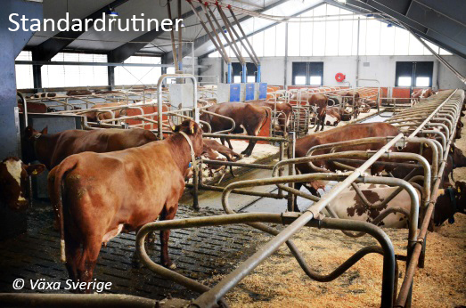
 | Gå till robotdatorn och kontrollera listorna:  -  - Sena till mjölkning (lista nr _ )  - Hälsorapport (lista nr_)  - Juverhälsolista (lista nr _)  - Misslyckade mjölkningar (lista nr _ )  - Foderkonsumtion (lista nr___)  - Nykalvade kor (lista nr (____)  - Daglig kontroll (lista nr (____)  - XXXXX (lista nr___) | 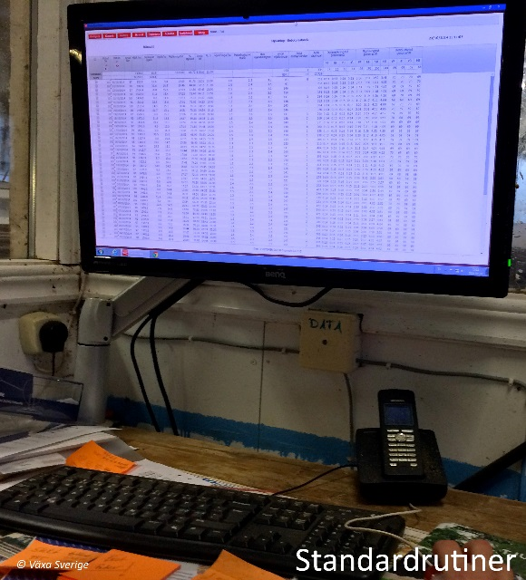
Anteckna kor som:
- Gått över 11 h sedan senaste mjölkning
- Är misslyckad på sin senaste mjölkning
- Är nykalvade och inte gått inom 8 h sedan senaste mjölkning
- Har ett känt juverhälsoproblem och inte gått inom 10 h sedan senaste mjölkning
- Kontrollera kor som tappat i mjölk/idissling
- Kor som har brunstlarm

Hämta noterade kor för mjölkning

Hjälp eventuella problemkor att bli mjölkade
 | Raka ned ur båsen kl XX och kl XX  Kör ut nytt strö under förmiddagspasset | 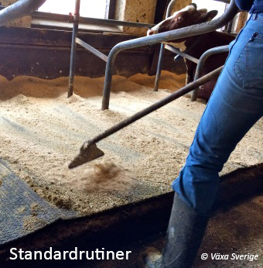
Kontrollera individuella djur som avviker enligt rutin 2.2
och ha med termometer, CMT-utrustning och något att anteckna med.

Lägg även märke till djur i lösdriften som:
- Haltar, har nya sår, verkar hängig/kalla öron, inte rengör sig
- Har dålig vomfyllnad
- Har flytningar, blod, hoppar, beter sig annorlunda
- Bedöm gödselkonsistens
Uppmärkta kor
 | Åtgärda avvikande djur enlig rutin XX
CMT-testa nykalvade kor innan de går med i tanken. Se rutin XX .

Ta ett prov för odling när CMT visar över 2
Låt inte kor med CMT över X gå i tanken
 | Notera djur som kräver vidare uppmärksamhet på whiteboardtavlan på kontoret | 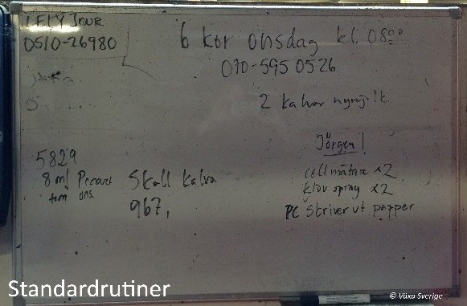
 | Återupprepa steg 1-5 på eftermiddagspasset samt kontrollera brunster

